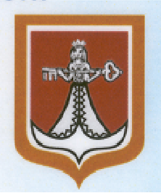
РФ
ДУМА ЗАПАДНОДВИНСКОГО МУНИЦИПАЛЬНОГО ОКРУГА
ТВЕРСКОЙ ОБЛАСТИ

Р Е Ш Е Н И Е
от 09.10.2023 г. г. Западная Двина № 226
О внесении изменений в решение Думы
Западнодвинского муниципального округа
от 24.03.2022 №165 « Об утверждении Правил
благоустройства территории Западнодвинского
муниципального округа Тверской области»

Руководствуясь Федеральным законом от 06.10.2003 №131-ФЗ «Об общих принципах организации местного самоуправления в Российской Федерации»
Дума Западнодвинского муниципального округа РЕШИЛА:

1.Внести изменения в решение Думы Западнодвинского муниципального округа от 24.03.2022 №165 «Об утверждении Правил благоустройства территории Западнодвинского муниципального округа Тверской области», в приложении «Правила благоустройства территории Западнодвинского муниципального округа Тверской области» (далее –Правила):
1.1 в пункте 5.5.5 Правил:
-слова «в течение трех суток» заменить словами «в течение суток»;
1.2 в пункте 6.90 Правил:
-слова «выданного на основании договора о производстве земляных работ, заключаемого с Администрацией Западнодвинского муниципального округа Тверской области» исключить;
1.3 пункт 2.4 Правил исключить.
2. Настоящее решение вступает в силу со дня его опубликования.
3. Настоящее решение подлежит официальному опубликованию в газете «Авангард» и размещению на официальном сайте администрации Западнодвинского муниципального округа Тверской области в информационно-телекоммуникационной сети «Интернет».

Председатель Думы Западнодвинского
муниципального округа С.Е. Широкова

Глава Западнодвинского муниципального округа О.А. Голубева

